Тема урока: Приемы формирования читательской грамотности при работе с текстом.
Цель: повышать уровень читательской грамотности через формирование умений работы с текстом.
Задачи:
Обучающие:- развивать навыки текстуального анализа; продемонстрировать приемы работы с текстом;
- вспомнить признаки текста;
- совершенствовать умение формулировать проблемы текста;
- продолжить подготовку учащихся к написанию сочинения-рассуждения при сдаче ОГЭ и ЕГЭ.
Развивающие:
– стимулировать мыслительную деятельность, творческие способности обучающихся, коммуникативные компетенции;
- развивать умения и навыки анализа художественного текста, совершенствовать умение выделять главное, составлять суждения оценочного характера.
Воспитывающие:
- на основе анализа текста о Великой Отечественной войне воспитывать патриотические чувства;
- способствовать духовному становлению личности, формированию её нравственных качеств, таких как гуманизм, сострадание, любовь к ближнему, толерантного отношения к людям.

Ход урока:

- Вхождение в урок: на фоне песни «Старые фотография» на экран проецируются фотографии.
- что вы видели на экране? (фотографии)
- а с чем они у вас ассоциируются? (с прошлым, с памятью…)
У. - Нет будущего у человека, который не имеет прошлого, память, уважение к предкам.

2.Формулировка темы и цели урока
-Что лежит перед вами на партах?(Текст)
-Значит, что мы с вами будем делать? (Работать с текстом).
- А что конкретно будем делать? (Читать, анализировать текст)
-Попробуем сформулировать цель нашего занятия.
(продолжить формировать умение работы с текстом)
У. Т.о. цель нашего урока: повышать уровень читательской грамотности через формирование умений работы с текстом.

Значит, тема нашего урока: Приемы формирования читательской грамотности при работе с текстом.
- Работа с понятием «текст»
Задание: Составить кластер. Ключевое слово – ТЕКСТ
Какие признаки текста вам известны? (записывают на листках и прикр. На доску)
Или -Каковы основные правила построения текста?

Тема Основная мысль текста Тип текста Стиль Части Проблема Языковые особенности

идея
жанр

ТЕКСТ

4.Чтение рассказа Анатолия Игнатьевича Приставкина «Фотографии».
(читает ученик).

5. Комплексный анализ текста.
Тема текста: (Тема текста — то, о чём написан текст. О детях военного времени. Тема сиротства.
Основная мысль текста (идея)— то, что хотел сказать нам автор текста, ради чего этот текст написан.). - Судьба детей военного времени. Тема сиротства. Дети войны.
- К какому стилю речи можно отнести этот текст.
Стиль: художественный. - Для того чтобы определить стиль какого-либо текста, необходимо разобраться в том, для чего он создан. Для чего был написан этот текст Приставкиным? (в первую очередь, чтобы эмоционально воздействовать на читателя.)
К какому типу речи можно отнести этот текст?
Тип речи- повествование, потому что события чередуются во времени)

- Какой синтаксический прием использует автор, чтобы показать эти события?
- Синтаксический параллелизм - использование однотипных предложений «Шли дни и месяцы… Шли месяцы и годы» (29,47)
- Использование многоточия, как приема умалчивания, благодаря которым читатель понимает, что прошло время, предложения 15,2554)

У. –А какова композиция рассказа?
Напомните, какие виды композиций вы знаете? Ответы учащихся: линейная, обратная, основанная на антитезе, кольцевая…
- Композиция кольцевая.
-Почему? (В начале и конце рассказа дети рассматривают фотографии)
Идея (главная мысль): показать доброго, ответственного человека, человеческое милосердие.
-А что такое милосердие?
- Милосердие – готовность помочь кому-нибудь или простить кого-нибудь из сострадания, человеколюбия. (Проявить милосердие)
-Подберите синонимы к этому слову. (Сострадание, доброта)
А где в тексте мы видим проявление милосердия?( проявление милосердия со стороны мальчика к своей сестренке)
(включить работу над сочинением в 9 классе)
У.: Что помогает автору передать свои мысли и чувства, воздействовать на читателя?
( средства художественной выразительности, языковые особенности текста).

-Укажите, какое средство художественной выразительности, использованное в предложении 30, передает лютую стужу в детдоме, где жил рассказчик (зачитывают предложение 30): В морозный день, когда подушки, которыми затыкали окна, покрывались пышным инеем, почтальонша принесла маленький листок.

-эпитет.
- Почему пышным эпитет? Что такое эпитет?
(Потому что именно словосочетание пышным инеем передает состояние зимнего холода).
-Еще какие языковые особенности текста использует автор?
- Градация: О тёте: неплохая… хорошая… замечательная; (Градация – стилистический прием, расположение слов и выражений, а также средств художественной изобразительности по возрастающей или убывающей значимости.)

- Парцелляция. (Предложения 64-67). (Парцелляция - это литературный прием, при котором используется членение связной мысли на составляющие ее части.)
( 64)Смотри: и здесь Людочка. (65)И здесь. (66) И меня много. (67) Ведь нас очень много, правда?
-Слова с уменьшительно-ласкательными суффиксами: Людочка (не Люда), сестрёнка, конвертик.

- Работа над проблемой текста:
-Что такое проблема текста?
(вопрос, который должен возникнуть в процессе чтения).
- Вспомните, что помогает определить проблему текста? На что необходимо обращать внимание в первую очередь?
(на заглавие, на ключевые слова во вступлении и в финале)
- Какие вопросы по тексту вы могли бы задать? Каждый формулирует по 2 вопроса.
У.-От какого лица ведётся повествование? (От лица ребёнка, у которого нет имени. Случайно ли это? Нет. Это судьба многих детей того времени.)
Возможные вопросы по тексту:
- Когда происходят события, в рассказе?
- Кто главные герои?
- Где жили мальчик с сестренкой?
- С какой целью мальчик с девочкой постоянно рассматривали фотографии?
(Фотографии – это возможность детей почувствовать, что они не одиноки.)
- Кто был изображен на этих фотографиях?
- О чем было написано в письме, пришедшем из дома?
- Почему брата с сестренкой оставили в детдоме, когда детей возвращали в Москву?
- Как мальчик относится к своей сестре?
- Как детям жилось в детдоме?
- Каким человеком можно назвать мальчика? Почему?
(Мужественным. Он смог в одиночку пережить горе утраты близких и сделать все, чтобы сестренка не утратила связь с окружающими людьми и веру в них.

Итак, мы уже можем сформулировать проблемы текста.
1. Проблема мужества мальчика, сумевшего самому пережить горе, и поддержать в сестренке веру в людей;
2. Проблема сиротства во время Великой Отечественной войны.
3. Проблема взаимоотношения детей, оставшихся без родителей.

А можем ли мы выделить общую проблему? Сейчас прозвучали вопросы: Когда происходили описываемые события? Кто герои? – значит, основная проблема «Война и дети».

Д.з.: 10-11 классы пишут сочинение по проблеме, поднятой в тексте.
9 кл. сочинение по понятию «милосердие»

6. Работа над орфографией и пунктуацией.
-Каждый выпишет из текста по 2 слова с разными орфограммами и объяснить их.
(желательно, чтобы орфограммы не повторялись)

Жили холодную приводил неплохая куда-нибудь что-то

не приходил испуганные тетрадкой собираемся

сдвигались разглядывали никуда карандашом

Какие синтаксические конструкции преобладают в данном тексте?
- обособленные обстоятельства? (20,45,50)
-предложения с обращениями (3,51);
- с вводными словами (25, 54);
-с однородными членами (34,53
-ССП (31
- СПП (1,2,30,48,49,53);
Задание: заменить словосоч. С согласованием управлением: из детского дома - из дома для детей, испуганные глаза – глаза с испугом.

Чему учит рассказ?
Рассказ учит состраданию, любви к ближнему, тому, что каждый в этом мире должен быть ответственен за близких, а также за свои поступки.

Обобщение
- Посмотрите, сколько разных заданий у нас получилось.
- Каждое из них помогает формированию читательской грамотности, помогает подготовке к итоговой аттестации.

7. Рефлексия

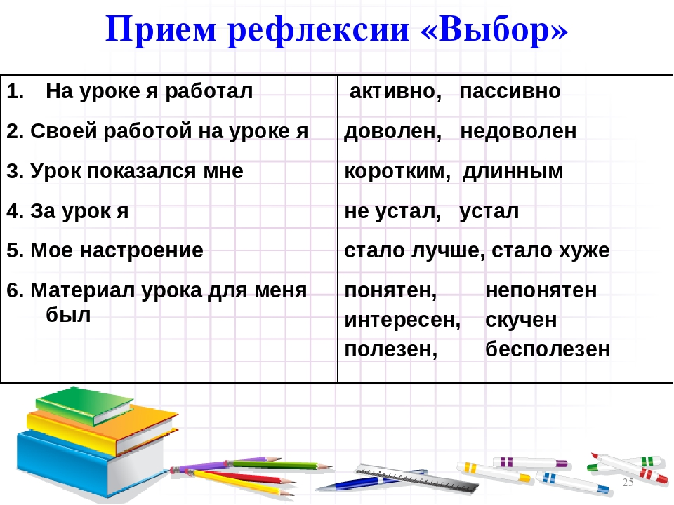

Приложения

Фотографии.
(1)Мы жили далеко от дома, я и моя сестренка, которой было шесть лет. (2)Чтобы она не забывала родных, раз в месяц я приводил сестренку в нашу холодную спальню, сажал на кровать и доставал конвертик с фотографиями.
(3)- Смотри, Люда, вот наша мама. (4)Она дома, она сильно болеет.
(5)- Болеет… - повторяла девочка.
(6)- А это папа наш. (7)Он на фронте, фашистов бьет.
(8)- Бьет…
(9)- Вот это тетя. (10)У нас неплохая тетя.
(11)- А здесь?
(12) – Здесь мы с тобой. (13)Вот это Людочка. (14)А это я.
(15)И сестренка хлопала в крошечные синеватые ладошки и повторяла: «Людочка и я. Людочка и я…»
(16)Из дому пришло письмо. (17)Чужой рукой было написано о нашей маме. (18)И мне захотелось бежать из детского дома куда-нибудь. (19)Но рядом была моя сестричка. (20)И следующий вечер мы сидели, прижавшись друг к другу, и смотрели фотографии.
(21)- Вот папа наш, он на фронте, и тетя, и маленькая Людочка…
(22)- А мама?
(23) – Мама? (24)Где же мама? (25)Наверное, затерялась… (26)Но я потом найду. (27)Зато смотри, какая у нас тетя. (28)У нас очень хорошая тетя.
(29)Шли дни, месяцы. (30)В морозный день, когда подушки, которыми затыкали окна, покрывались пышным инеем, почтальонша принесла маленький листок. (31)Я держал его в руках, и у меня мерзли кончики пальцев. (32)И что-то коченело в животе. (33)Два дня я не приходил к сестренке. (34)А потом мы сидели рядом, смотрели фотографии.
(35)- Вот наша тетя. (36)Посмотри, какая у нас удивительная тетя! (37)Просто замечательная тетя. (38)А здесь Людочка и я.
(39)- А где же папа?
(40)- Папа? (41)Сейчас посмотрим.
(42)- Затерялся, да?
(43)- Ага. (44)Затерялся.
(45)И сестренка переспросила, подымая чистые испуганные глаза:
(46)- Насовсем затерялся?
(47)Шли месяцы, годы. (48)И вдруг нам сказали, что детей возвращают в Москву, к родителям. (49)Нас обошли с тетрадкой и спросили, к кому мы собираемся ехать, кто у нас есть из родственников. (50)А потом меня вызвала завуч и сказала, глядя в бумаги, правленные карандашом:
(51)- Мальчик, здесь на некоторое время остается часть наших воспитанников. (52)Мы оставляем и тебя с сестренкой. (53)Мы написали вашей тете, спрашивали, может ли она вас принять. (54)Она, к сожалению…
(55)Мне зачитали ответ.
(56)В детдоме хлопали двери, сдвигались в кучу топчаны, скручивались матрацы. (57)Ребята готовились в Москву. (58)Мы сидели с сестренкой и никуда не собирались. (59)Мы разглядывали фотографии.
(61) – Вот Людочка. (61)А вот я.
(62) – А еще?
(63) – Еще? (64)Смотри: и здесь Людочка. (65)И здесь. (66)И меня много. (67)Ведь нас очень много, правда?
(По А. Приставкину)

Вопросы по тексту:
- Когда происходят события, в рассказе?
- Где жили автор текста с сестренкой?
- С какой целью мальчик с девочкой постоянно рассматривали фотографии?
- Кто был изображен на этих фотографиях?
- О чем было написано в письме, пришедшем из дома?
- Почему брата с сестренкой оставили в детдоме, когда детей возвращали в Москву?
- Как мальчик относится к своей сестре?
- Как детям жилось в детдоме?

